Томский государственный университет
Факультет прикладной математики и кибернетики
Кафедра защиты информации и криптографии

!!!!!! одно из двух !!!!!

Отчёт по курсовой работе
«Тестирование и отладка библиотеки больших чисел языка ЛЯПАС-Т»
или
«Тестирование и отладка арифметических операций библиотеки больших чисел языка ЛЯПАС-Т»

Выполнил:
_____________Санжапов Т. Р.
Проверил:
___________Панкратова И. А.
Содержание

Введение ….................................................................................................. 2
Дихотомический алгоритм ….................................................................... 3
Малая Теорема Ферма …............................................................................ 4
Числа Мерсенна …...................................................................................... 4
Программная реализация …....................................................................... 5
На языке ЛЯПАС-Т …............................................................ 5
На языке Python ….................................................................. 6
Пример реализации теста …...................................................................... 7
Выполнение …............................................................................................. 8

Введение

Цель работы — реализовать алгоритм для тестирования библиотеки больших чисел и дихотомического алгоритма возведения в степень для языка программирования «ЛЯПАС-Т». Для этого помимо «ЛЯПАС-Т» дихотомический алгоритм был реализован и для скриптового языка программирования «Python», где скрипт служит для проверки промежуточных и окончательных результатов получаемых в ходе работы программы на «ЛЯПАСе-Т».
Причины выбора языка «Python»:
- Прост в освоении и понимании
- Наглядность
- Библиотека больших чисел:
  - не требует подключения дополнительных модулей
  - быстро работают
Тесты проходили с использованием чисел Мерсенна и малой теоремы Ферма.
Суть теста проста — запускается цикл, в котором генерируется случайное большое число в логический комплекс (назовём его x), после чего оно вместе с числом Мерсенна (число p), находящимся в другом логическом комплексе, передаётся в функцию дихотомического алгоритма, притом что число p также передаётся и как значение модуля(число m). В алгоритме с числом x происходят разные арифметические операции, а на выходе, по логике теста, мы должны получить число (назовём его z) равное случайно сгенерированному x.
Тесты проходят только для алгоритма реализованного на языке «ЛЯПАС-Т», если числа x и z не совпадают цикл прерывается с выводом числа x, полученным z и количеством пройденных тестов(циклов). Таким образом, если дихотомический алгоритм реализован правильно и в больших числах языка «ЛЯПАС-Т» нет ошибок тесты будут проходить бесконечно.

- Дихотомический алгоритм возведения в степень. [1]

Для данных х и у найти х^{p} (mod m). В XV в. великим вычислителем аль-Каши был сформулирован метод, называемый дихотомическим, или бинарным, методом возведения в степень. Идея метода:
Зададим показатель у в двоичной системе счисления:
p = (p_{n-1} ... p₀)₂ = ∑p_{i} * 2^{i} , i = {0, ..., n-1}.

Должно быть p_{i}> Тогда x^{y} = ∏ x^{pi*2^i}, (0 ≤ i < n) = ∏ x^{2^i}, (0 ≤ i < n, p_{i} = 1)

Например, 9 = (1001)₂; х⁹ = х⁸ * х¹. Значение х^{2^i} вычисляется последовательным i-кратным возведением числа в квадрат.
Алгоритм возведения в степень (вариант «справа налево»):
Вход: х, p = (p_{n-1} … p₀)₂.
Выход: z = х^{p}.
- Положить q = x (mod m). Положить z = x (mod m), если p₀ = 1
z = 1, если p₀ = 0.
- Для i от 1 до n-1:
  - Положить q = q² (mod m).
  - Если у_{i} = 1, то положить z = z * q (mod m).
- Ответ: z.

Малая Теорема Ферма [2]
Для тестирования алгоритма нам потребуется несколько вспомогательных элементов, первый из них — малая теорема Ферма, которая гласит, что число x в степени простого числа p по модулю этого же числа p будет в результате равно числу x:
x^{p} = x (mod p)

Числа Мерсенна [3]
второй — одно из чисел Мерсенна. Сами по себе числа Мерсенна — это набор больших простых чисел вида 2^{n}-1, n — натуральное число, иногда в качестве n используется простое числа.
Тогда эти два компонента

Программная Реализация

На языке «ЛЯПАС-Т»:

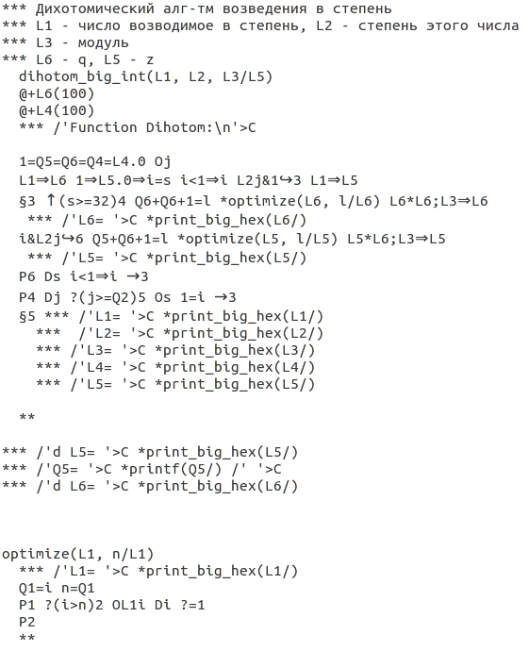

На языке «Python»:

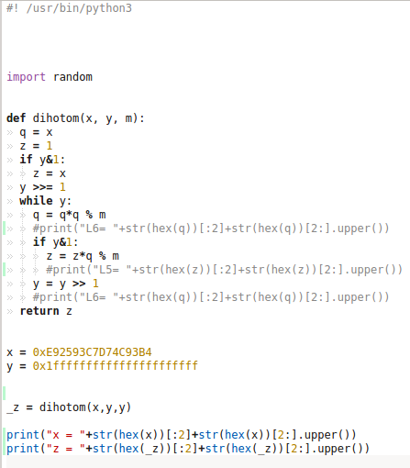

Пример реализации теста:

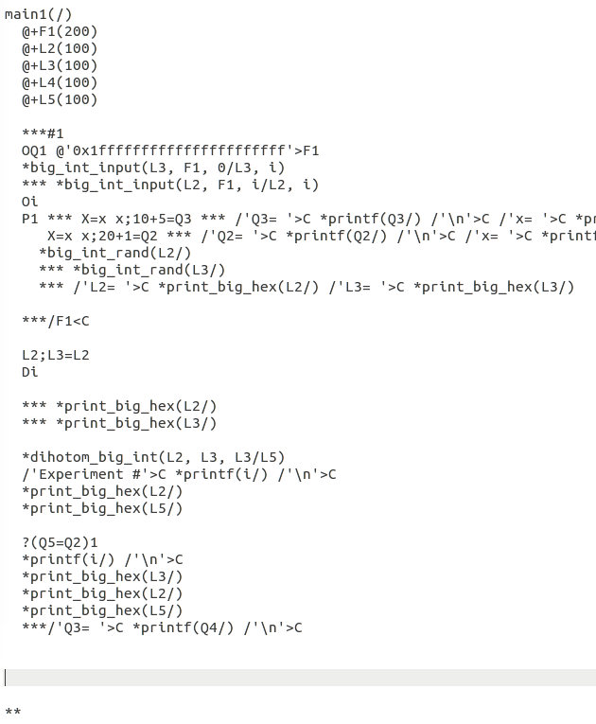

Выполнение

Спустя некоторое время после запуска теста, программа завершила своё выполнение на 184 цикле с выводом данных для последующей обработки и анализа:

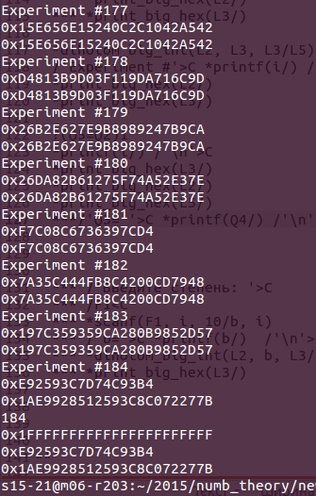

Здесь можно наблюдать, что предыдущие циклы показывали результаты равные входному числу, поэтому тест продолжал работать, но при выполнении 184-го цикла произошло несовпадение и программа завершила свою работу и выдала 6 значений:
1-ое(0xE92593C7D74C93B4) — число x возводившееся в степень
2-ое(0x1AE9928512593C8C072277B) — число z на выходе дихотомического алгоритма
3-е(184) — порядковый номер цикла, на котором произошла ошибка
4-ое(0x1FFFFFFFFFFFFFFFFFFFFFF) — степень и, в данном случае модуль
5-ое(0xE92593C7D74C93B4) — тоже, что и первое
6-ое(0x1AE9928512593C8C072277B) — тоже, что и второе

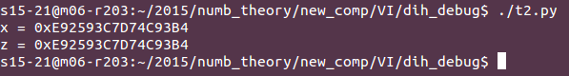
Далее начинается проверка входного числа и степени в скрипте на Python:

скрипт выдал, что мы и ожидали — результат равен входному значению. Это означает начало углубленного анализа — проверки промежуточных результатов. Для этого немного модифицируем оба дихотомических алгоритма:

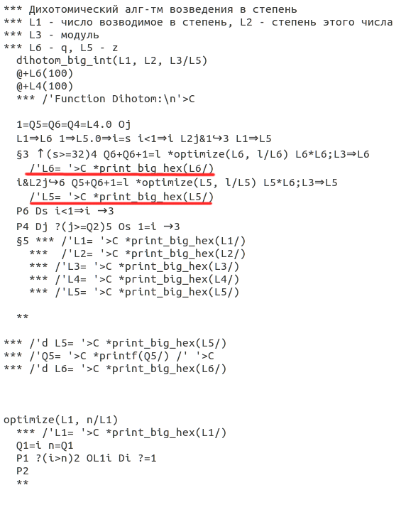

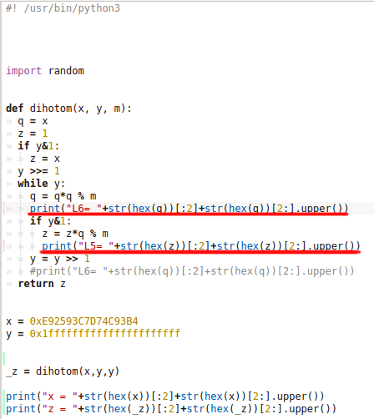

То есть просто добавить промежуточные выводы, тогда можно будет отследить момент порчи значения. Далее будет фрагмент, где значения не совпали:

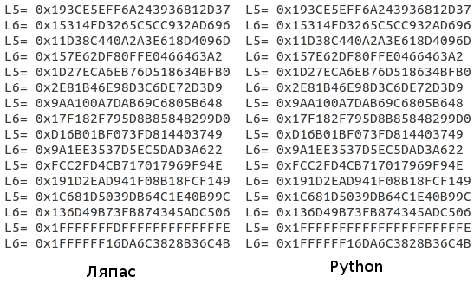

В последнем значении комплекса L5 на ЛЯПАС'е произошла порча значения оно равно 0x1FFFFFFF D FFFFFFFFFFFFFE, камень преткновения — буква D на 8 месте слева направо, в выводе скрипта такого значения нет

Заключение

После проведения тестов над арифметическими операциями библиотеки больших чисел языка «ЛЯПАС-Т» было обнаружено, что на одном из тестов результат получается не верный, дальнейшая проверка не пройденных входных значений и выполнение их на скриптовом языке «Python» показала, что ошибка находится на уровне компилятора «ЛЯПАС-Т».

Литература

- Панкратова И. А. «Теоретико-числовые методы в криптографии: учебное пособие». Томск. Томский Государственный Университет (ТГУ), 2009 — 120 с.
- https://en.wikipedia.org/wiki/Fermat%27s_little_theorem
- https://en.wikipedia.org/wiki/Mersenne_prime

